คู่มือการติดตั้งโปรแกรมและการใช้งานโปรแกรม

ระบบสารสนเทศนักศึกษาเชิงเวลาบนฐานข้อมูลเชิงวัตถุสัมพันธ์

โดยที่เครื่องจะมีความต้องการของระบบ (System Requirements) ดังนี้
Requirement | Windows NT
CPU | Pentium processor or higher (200 megahertz recommended)
Windows Version | Windows NT, Version 4.0 or later (Windows NT Service Pack 3 required)
RAM | มีขนาด 64 megabytes เป็นอย่างน้อย
Hard-disk | ต้องมีพื้นที่ 200 megabytes เป็นอย่างน้อยและใช้พื้นที่ขนาด 20 megabytes สำหรับ เก็บ dbspaces Fat ต้องเป็น (NTFS)

ตารางที่ 1 ความต้องการของระบบเพื่อทำงานกับฐานข้อมูล Informix 2000

หมายเหตุ ในการติดตั้งต้องเตรียม serial-number key ให้พร้อมด้วย

การติดตั้ง Informix Dynamic Server.2000 บน Windows NT
- การเตรียมการติดตั้ง
ในการติดตั้งบน Windows NT ก่อนอื่นผู้ที่ทำการติดตั้งจะต้องอยู่ใน Group ของ Administrators ก่อนซึ่งมีความสามารถในการติดตั้ง database server โดยความต้องการของระบบมีดังนี้
- Windows NT, version 4.0 มี Service Pack 3 หรือมากกว่า
- TCP/IP
- ขนาดของหน่วยความจำ(RAM) และ swap files รวมอย่างน้อย 64 เมกะไบต์
- FAT ของฮาร์ดดิสก์ที่ลง Windows NT ต้องเป็น NTFS
- มีหน่วยความจำอย่างน้อย 16 เมกะไบต์ ยิ่งมากยิ่งดี
- พื้นที่ของฮาร์ดดิสก์อย่างน้อย 140 เมกะไบต์(จะใช้ 30 เมกะไบต์สำหรับ root dbspace และ ใช้ 20 เมกะไบต์ สำหรับ additional dbspace)
ในขณะทำการติดตั้งสามารถที่จะกำหนดขนาดของพื้นที่ของดิสก์ตามความต้องการได้

- ลำดับของการติดตั้ง
การติดตั้งจะต้องทำการติดตั้ง database server ก่อนค่อยติดตั้ง Products อื่นๆซึ่งมีลำดับดังต่อไปนี้
2.1 Install Dynamic Server
2.2 Install Informix tools
2.3 Install DataBlade modules
2.4 Install client products เช่น Install Client SDK หรือ Informix Connect

ในการติดตั้งหลาย Product ถ้าติดตั้ง Product หนึ่งเสร็จแล้วเมื่อคุณเริ่มติดตั้ง Product ตัวต่อไป คุณไม่ควรที่จะ load files จาก Informix Product ตัวอื่นจากเครื่องคอมพิวเตอร์จนกว่าการติดตั้งปัจจุบันจะเสร็จสมบูรณ์

3. ขั้นตอนการติดตั้ง
3.1 ผู้ติดตั้งต้องอยู่ในกลุ่มของ Administration Group
3.2 Run Setup.exe เพื่อทำการติดตั้ง

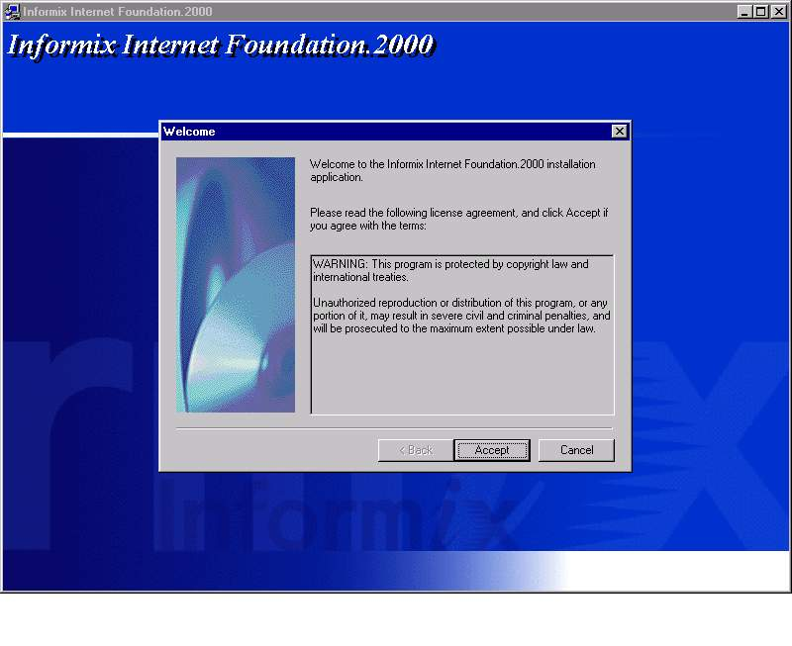
รูปที่ ก-1 แสดงการติดตั้ง Informix Dynamic Server.2000

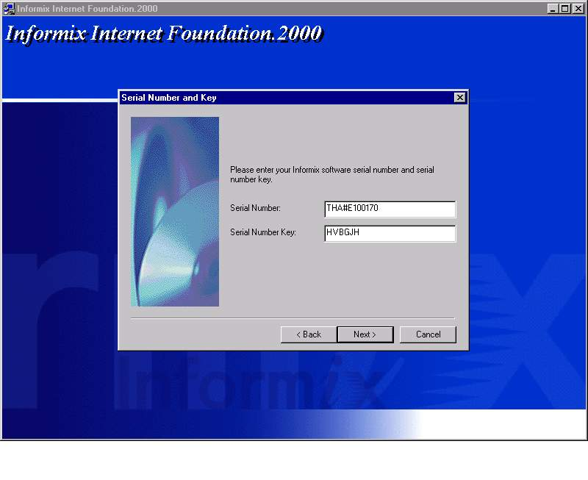
  - ใส่ Serial Number และ Serial Number Key
รูปที่ ก-2 แสดงการใส่ Serial Number และ Serial Number Key
  - 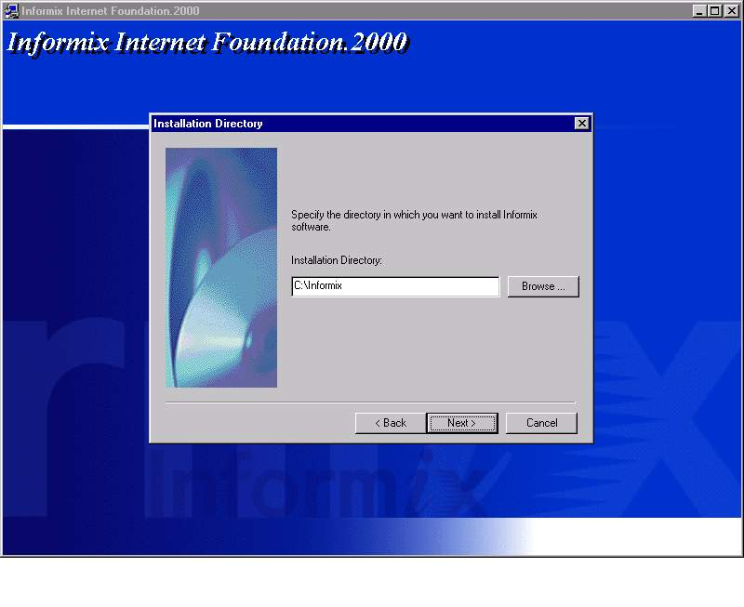เลือกตำแหน่งดิสก์ที่จะทำการติดตั้ง
รูปที่ ก-3 แสดงการเลือกตำแหน่งดิสก์ที่จะทำการติดตั้ง
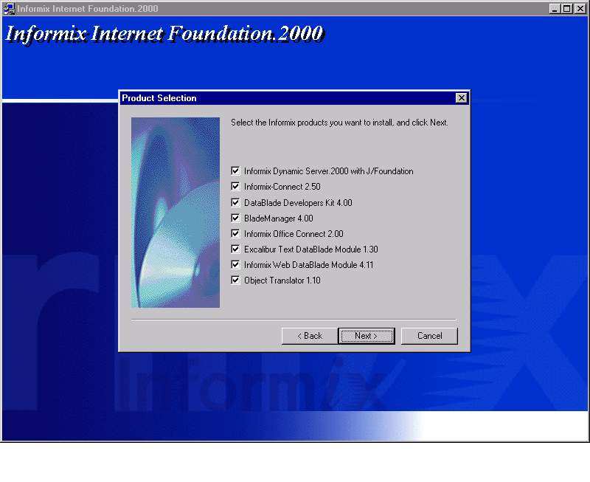
  - เลือก Informix Products ที่จะติดตั้ง
รูปที่ ก-4 แสดงการเลือก Informix Products ที่ต้องการติดตั้ง
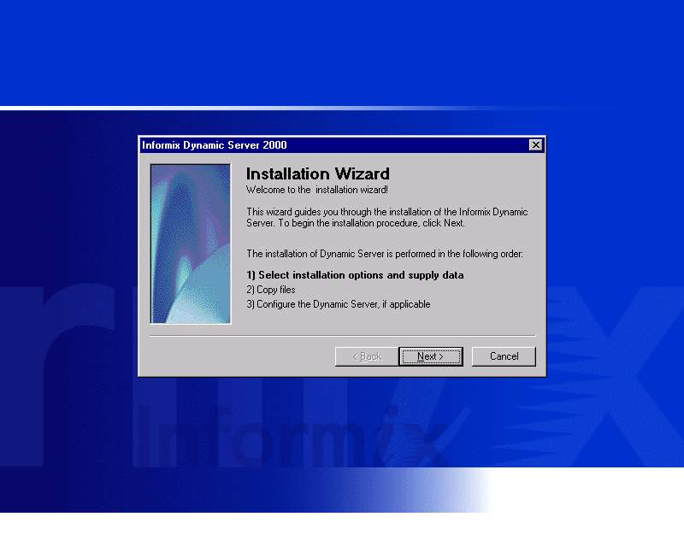
3.6 กด Next เพื่อทำการ Install
รูปที่ ก-5 แสดงการยืนยันการ install
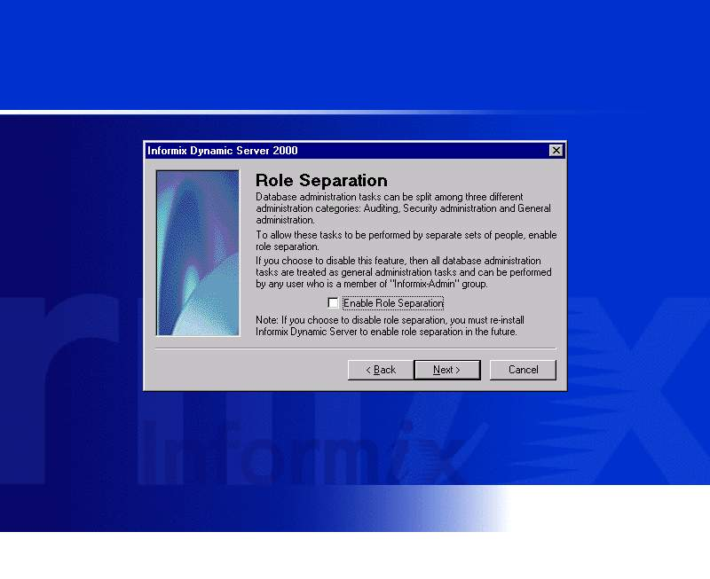
3.7 เลือกการกำหนดบทบาท ของ DB-Admin

รูปที่ ก-6 แสดงการการกำหนดบทบาท ของ DB-Admin

เลือกการกำหนดบทบาท ของ DB-Admin ว่าจะแยกหน้าที่กันในแต่ละงาน หรือ รวมกันใช้เพียง Account เดียว หากเลือกที่จะแยกบทบาทในการดูแลระบบจะต้องปฏิบัติตามขั้นตอนต่อไปนี้เพิ่มเติม
3.7.1 จัดประเภทงานของผู้ดูแลระบบ เช่น งานตรวจสอบระบบ, งานรักษาความปลอดภัย ให้กับ ฐานข้อมูล
3.7.2 ระบุชื่อผู้ตรวจสอบระบบ
3.7.3 ระบุชื่อผู้คอยรักษาความปลอดภัยให้กับฐานข้อมูล

  - การตั้ง Password
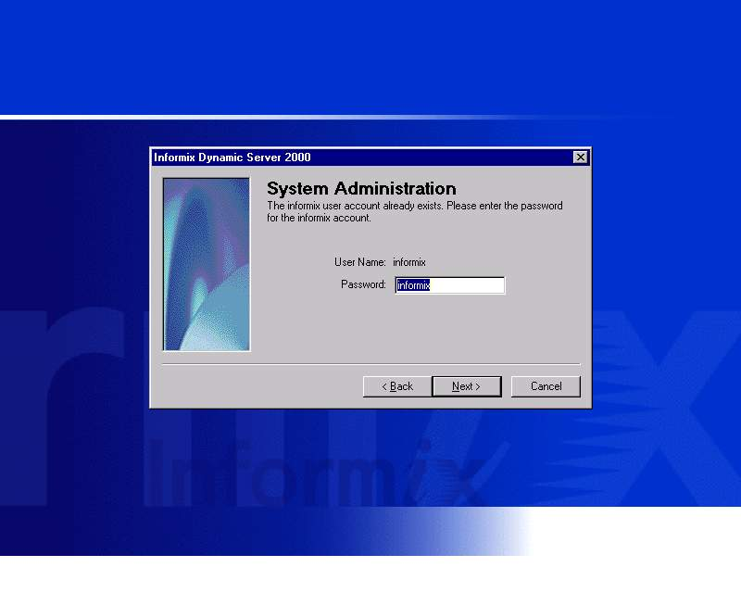
ในการตั้ง Password โดยค่า default จะเป็น “informix” ขึ้นอยู่กับผู้ติดตั้งว่าจะตั้ง Password อะไร
รูปที่ ก-7 แสดงการการตั้ง Password
  - การตั้ง หมายเลขของ Server โดยหมายเลขของ Server จะมีตั้งแต่ 0 ไปถึง 255
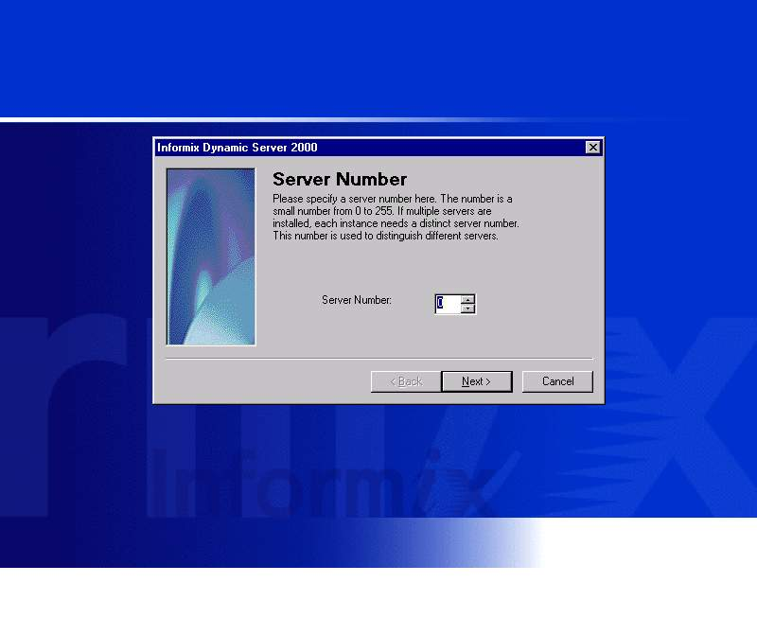
รูปที่ ก-8 แสดงการการตั้ง หมายเลขของ Server
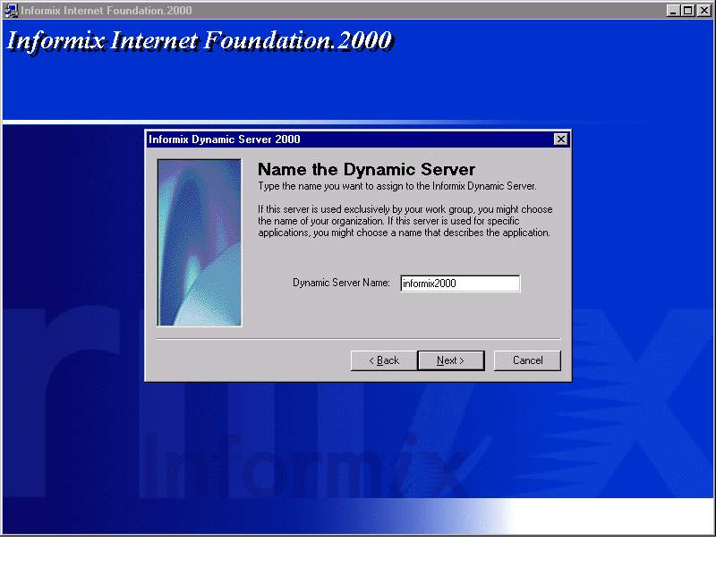
  - การตั้งชื่อ Server เราสามารถกำหนดเองได้

รูปที่ ก-9 แสดงการการตั้งชื่อของ Server
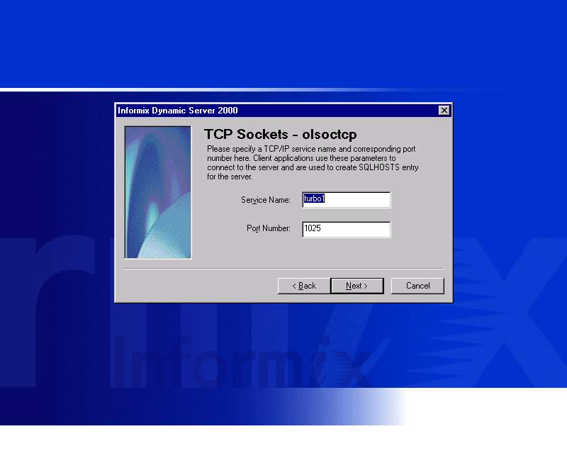
  - การใส่ TCP Sockets-olsoctcp ปรกติจะเป็นค่า default อยู่แล้วกด Next เลย
รูปที่ ก-10 แสดงการการใส่ TCP Sockets-olsoctcp
  - 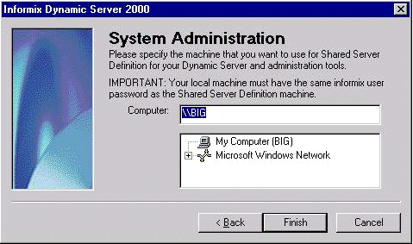 การกำหนดเครื่อง Server ให้สำหรับ user
รูปที่ ก-11 แสดงการการกำหนดเครื่อง Server ให้สำหรับ user
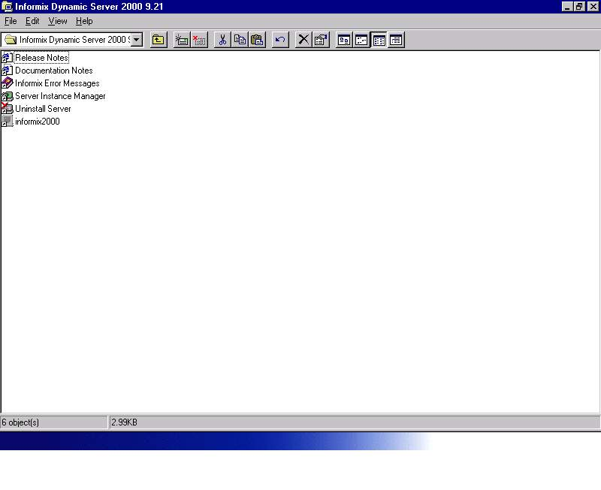
  - เสร็จสิ้นการติดตั้ง
รูปที่ ก-12 เสร็จสิ้นการติดตั้ง

การเซตให้ระบบฐานข้อมูลเริ่มทำงาน

การ Instance Server

การเซต Informix Setnet32

1. การเซตให้ระบบฐานข้อมูลเริ่มทำงาน

1.1 ขั้นตอนการเซตให้ database server ทำงาน
1.1.1 คลิกที่ไอคอน Control Panel ใน Start menu ของ Windows NT
1.1.2 ดับเบิลคลิกที่ไอคอน Services
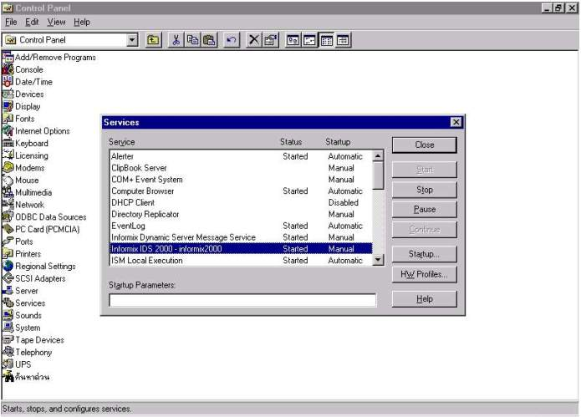
1.1.3 เลือก Informix IDS 2000-informix2000 จากกล่องรายการ service
1.1.4 คลิก Start
รูปที่ ข-1 แสดงการ start services ก่อนใช้งาน

1.2 หากเป็นการเซตให้ server ทำงานเป็นครั้งแรกต้องทำตามขั้นตอนดังนี้
1.2.1 คลิกที่ไอคอน Control Panel ใน Start menu ของ Windows NT
1.2.2 ดับเบิลคลิกที่ไอคอน Services
1.2.3 เลือก Informix IDS 2000-informix2000 จากกล่องรายการ service
1.2.4 ใส่ข้อความ -iy ลงในกล่อง Startup Parameters
1.2.5 คลิก Start

1.3 ขั้นตอนการเซตให้ server ทำงานโดยอัตโนมัติ
1.3.1 คลิกที่ไอคอน Control Panel ใน Start menu ของ Windows NT
1.3.2 ดับเบิลคลิกที่ไอคอน Services
1.3.3 เลือก Informix IDS 2000-informix2000 จากกล่องรายการ service
1.3.4 คลิก Start และ Automatic ใน service dialog box
1.3.5 จากนั้นคลิก OK
1.3.6 ตรวจสอบว่าไม่มีข้อความใดๆ ในกล่อง Startup Parameters
1.3.7 คลิก Start

1.4 ขั้นตอนการเซตให้ระบบฐานข้อมูลหยุดทำงาน
1.4.1 คลิกที่ไอคอน Control Panel ใน Start menu ของ Windows NT
1.4.2 ดับเบิลคลิกที่ไอคอน Services
1.4.3 เลือก Informix IDS 2000-informix2000 จากกล่องรายการ service
    - คลิก Stop

2. การ Instance Server
เป็นการสร้าง Server ขึ้นมาอีกตัวซึ่งเป็นความสามารถของ Informix Dynamic Server

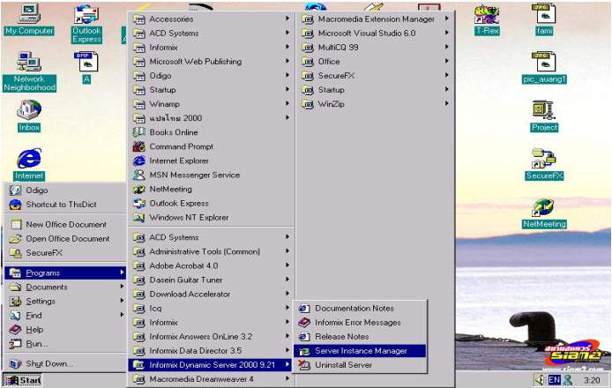
  - คลิกที่ Start -> Programs -> Informix Dynamic Server 2000 9.21 -> Server Instance Manager

รูปที่ ข-2 แสดงการ start services ก่อนใช้งาน
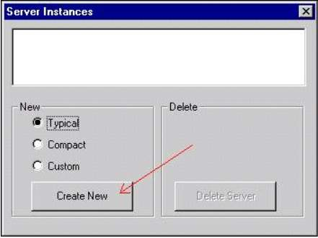
  - หลังจากนั้นก็ เลือกไปที่ Typical แล้วก็คลิกที่ Create New เพื่อสร้าง Server

รูปที่ ข-3 แสดงการหน้าจอของ Server Instances

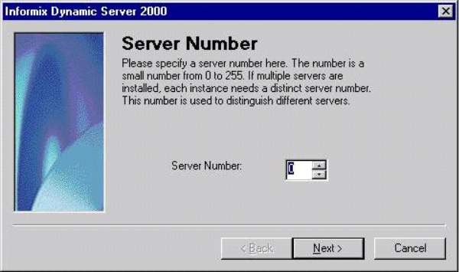
  - ทำการกำหนดหมายเลขประจำ Server ที่แสดงดังรูปที่ ข-4 กำหนดให้ค่าเท่ากับ 0

รูปที่ ข-4 แสดงการกำหนดหมายเลขประจำ Server

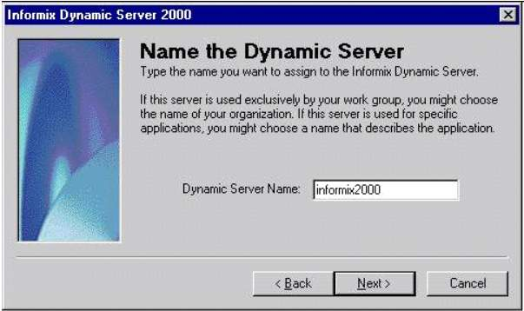
  - การตั้งชื่อ Dynamic Server โดยเราเป็นคนตั้งชื่อเอง

รูปที่ ข-5 แสดงการกำหนดตั้งชื่อ Dynamic Server

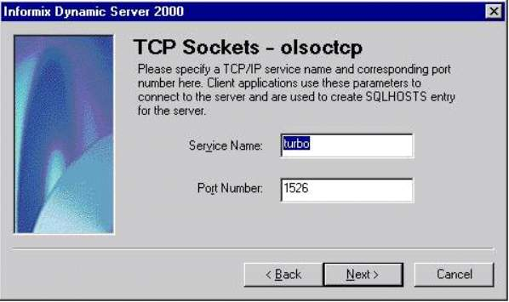
  - การเซต TCP Sockets – olsoctcp โดยปรกติจะขึ้น default ให้แล้ว คลิก Next ได้เลย

รูปที่ ข-6 แสดงการเซต TCP Sockets - olsoctcp
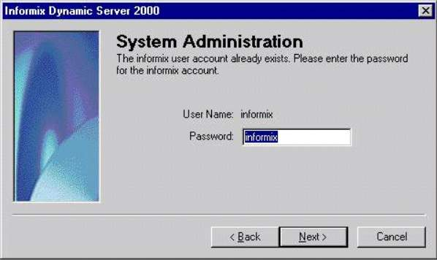
  - การตั้ง User Name และ Password โดย User Name จะเป็น “informix” จะเป็นค่า default ให้แล้ว เราจะต้องตั้ง Password เองจะแสดงดังรูป

รูปที่ ข-7 แสดงการตั้ง User Name และ Password

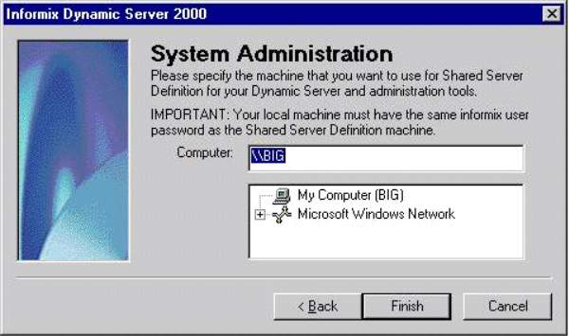
  - แสดงการกำหนดเครื่องที่เป็น Server ดังรูป

รูปที่ ข-8 แสดงการกำหนดเครื่องที่เป็น Server
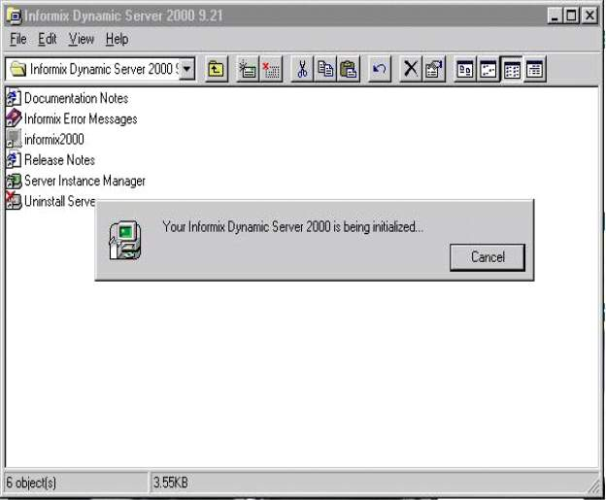
  - แสดงการขั้นตอนสุดท้ายของการ Instance คือการ initialize Server informix2000 ดังรูป

รูปที่ ข-9 แสดงการ initialize เป็นขั้นตอนสุดท้ายของการ Instance Server

3. การเซต Informix Setnet32
สามารถ เข้าไปที่ Start Menu -> Programs -> Informix -> Informix Setnet32
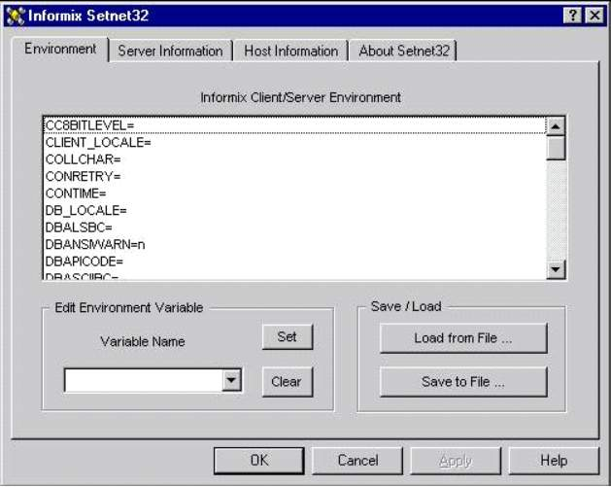
เมื่อเข้าไปในโปรแกรมจะปรากฎดังรูปที่ ข-10

รูปที่ ข-10 แสดงหน้าจอของ Informix Setnet32

- ในส่วนของ Environment
- ที่ช่อง INFORMIXSERVER = ซึ่งให้ใส่ชื่อของ Database Server ลงไป ไม่ใช่ชื่อเครื่องเซิฟเวอร์
- ในส่วนของ Server Information
- ในช่อง Host name ให้ใส่ชื่อของเครื่องเซิฟเวอร์ลงไป
- ในช่อง Protocalname ให้เลือกค่า onsoctcp
- ในช่อง Service Name ให้ใส่ชื่อของ Service ที่ได้ตั้งไว้ เช่น turbo
- ในส่วนของ Host Information
- ในช่อง User Name ให้ใส่ชื่อผู้ที่จะใช้ฐานข้อมูลลงไป

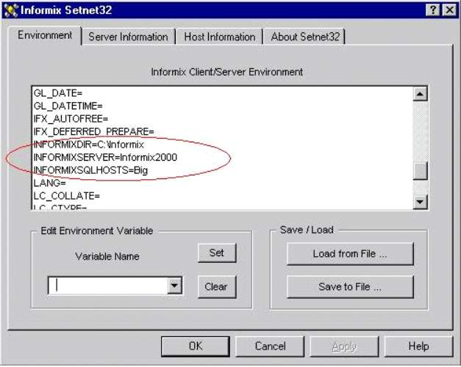
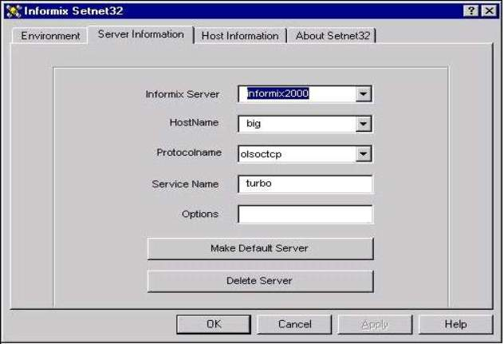
รูปที่ ข-11 แสดงการ Set Informix Setnet32 ในส่วนของ Environment

รูปที่ ข-12 แสดงการ Set Informix Setnet32 ในส่วนของ Server Information

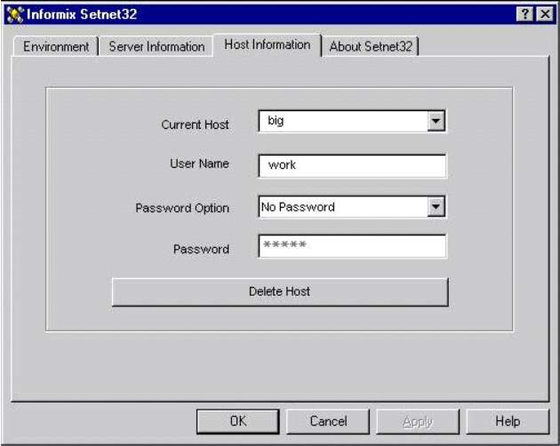
รูปที่ ข-13 แสดงการ Set Informix Setnet32 ในส่วนของ Host Information

การสร้างการติดต่อระหว่าง Visual Basic กับฐานข้อมูลโดยผ่าน Data Director
การสร้างการติดต่อระหว่าง Visual Basic กับฐานข้อมูลโดยผ่าน Data Director นั้นมีขั้นตอนดังนี้
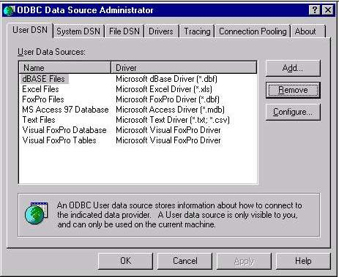
- สร้าง Data Source ใน ODBC Driver มีรายละเอียดดังนี้
  - ไปที่ Start Menu -> Setting -> Control Panel เลือก ODBC จะปรากฎดังรูปที่ ง-1
รูปที่ ง-1 ODBC Data Source Administrator
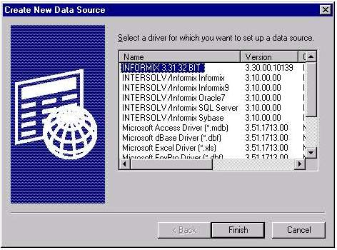
  - สร้าง Data Source โดยการ คลิก Add… จะได้ดังรูปที่ ง-2
รูปที่ ง-2 Create New Data Source

  - ใส่ชื่อของ Data Source Name ที่ต้องการ แล้วคลิกไปที่ Tab Connection จะได้ดังรูปที่ ง-3
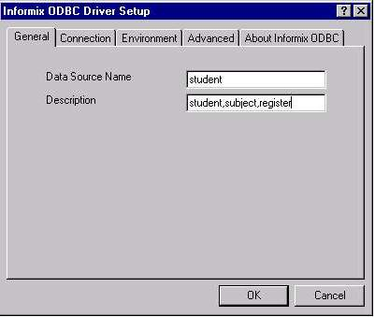

รูปที่ ง-3 การตั้งชื่อ Data Source Name

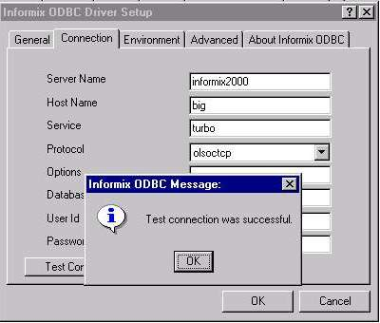
  - ใส่ชื่อ Server Name Host Name Database Name แล้วคลิกปุ่ม Test Connection ได้ดังรูปที่ ง-4

รูปที่ ง-4 Informix ODBC Driver setup

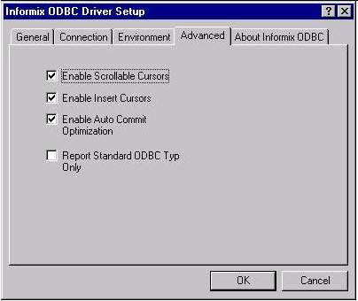
  - เลือก tab Advanced และเลือก Enable จะได้ดังรูปที่ ง-5

รูปที่ ง-5 Informix ODBC Driver setup การเลือก tab Advanced

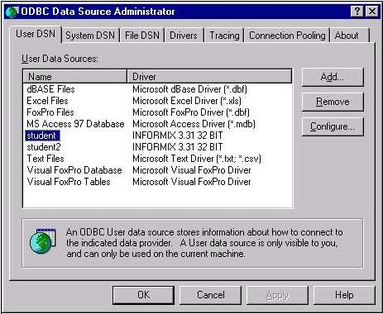
  - ภายหลังจากกาคลิกปุ่ม OK ก็ถือว่าเสร็จแล้วจะได้ดังรูปที่ ง-6

รูปที่ ง-6 แสดงการเสร็จสิ้นการสร้าง Student Data Sources Name(DSN)
- ทดสอบการเชื่อมต่อระหว่าง Data Director กับ ฐานข้อมูลโดยใช้ Data Director Connect (อยู่ในชุด Software ของ Data Director)
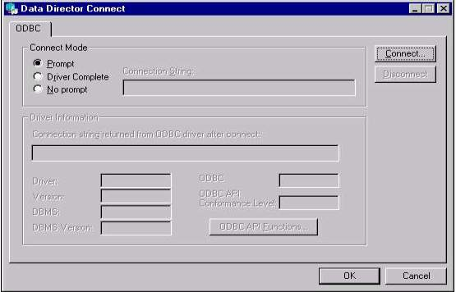
  - ไปที่ Start Menu -> Program -> Data Director 3.5 -> Data Director Connect จะปรากฏดังรูปที่ ง-7

รูปที่ ง-7 แสดงการเข้าสู่การทดสอบ Data Director Connect

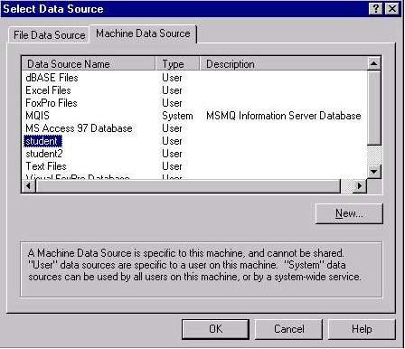
  - เลือก Machine Data Source ชื่อ student ตามที่ได้สร้างไว้ จะได้ดังรูปที่ ง-8

รูปที่ ง-8 แสดงการเลือก Machine Data Source ชื่อ student ตามที่ได้สร้างไว้

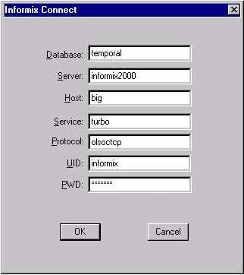
  - ใส่ UID PWD ที่ได้ตั้งไว้เพื่อที่จะ Connect ได้ดังรูปที่ ง-9

รูปที่ ง-9 แสดงการใส่ UID PWD ที่ได้ตั้งไว้เพื่อที่จะ Connect
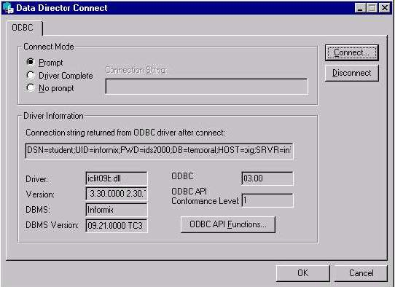
  - ถ้าการติดต่อสำเร็จจะได้ดังรูปที่ ง-10

รูปที่ ง-10 แสดงการหลังจากการทดสอบ Connect Data Director Connect สำเร็จ

- สร้าง Model ของฐานข้อมูล โดยใช้ Data Director
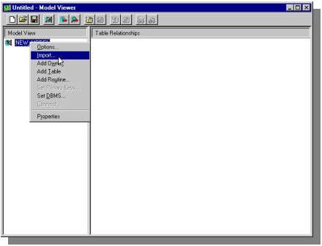
  - เปิดโปรแกรม Visual Basic -> View -> Model Viewer แล้วคลิกเมาส์ขวาจะได้ดังรูปที่ ง-11
รูปที่ ง-11 Model Viewer

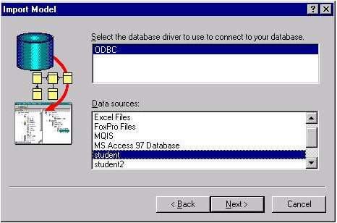
  - เลือก Import เพื่อดึงเอาตารางในฐานข้อมูลเข้ามาใน Visual Basic จะปรากฏดังรูปที่ ง-12

รูปที่ ง-12 Import Model

รูปที่ XX
  - เลือก Data Source ที่ต้องการจะใช้ แล้วคลิก Finish จะได้ดังรูปที่ ง-13
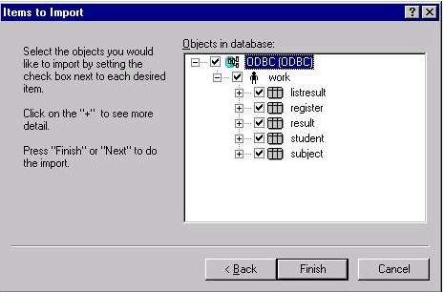
รูปที่ ง-13 Items to Import

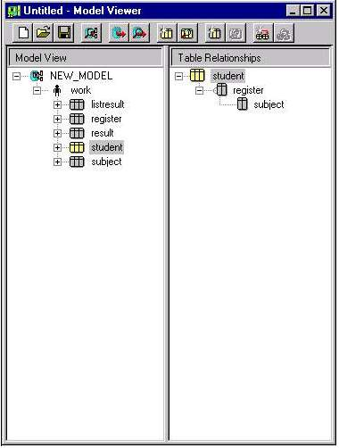
  - ตารางแล้วคลิก Finish จะปรากฏดังรูปที่ ง-14
รูปที่ ง-14 Verify Inferred Relationships
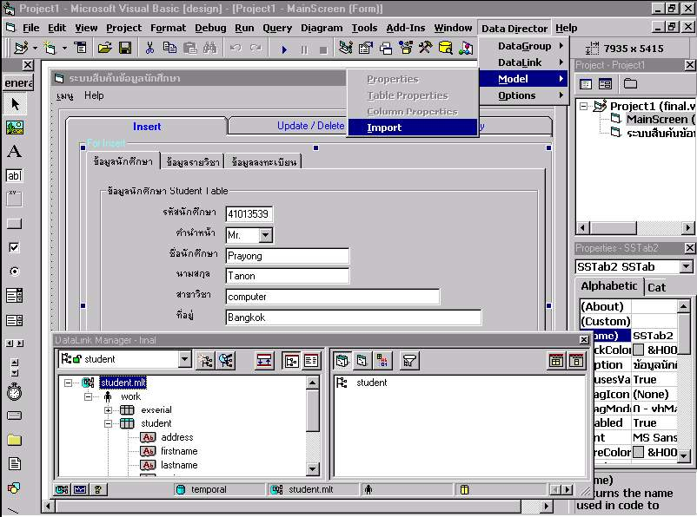
3.5 ขณะนี้เราได้นำรูปแบบของตารางต่างๆ ในฐานข้อมูลเข้ามาใน Visual Basic แล้ว ในการติดต่อกับฐานข้อมูลเราจะติดต่อผ่าน Model นี้โดยที่เราไม่ต้องติดต่อกับฐานข้อมูลจริง Model จะติดต่อกับฐานข้อมูลให้เราเอง
รูปที่ ง-15 แสดงการ Import Model ใน Visual Basic 6

การเรียกใช้งานแอพพลิเคชั่น
สามารถเรียกใช้งานได้จากโปรแกรม Visual Basic หรือจากไฟล์ EXE ที่สร้างไว้ ดังนี้
- เรียกไฟล์ Project1.vbp จะเรียกไฟล์ประกอบอื่นๆ รวมทั้งฟอร์มและโมดูลของแอพพลิเคชั่น ทั้งหมด ถ้าหาไม่เจอโปรแกรมจะถามหาตำแหน่งที่เก็บไฟล์ ให้เลือกหาตำแหน่งที่เก็บแอพพลิเคชั่น และไฟล์ที่ต้องการ
- หรือจะสามารถเรียกใช้งานโปรแกรมได้โดยเปิดโปรแกรม SearchStudent.EXE ขึ้นมาทำงานได้เลย

หมายเหตุ
การเริ่มต้นฐานข้อมูล การสร้างโมเดล และใช้งานแอพพลิเคชั่น จำเป็นต้อง Initialize หรือ เลือก Informix IDS 2000-informix2000 จากกล่องรายการ service เสียก่อน โดยไป START ที่ Control Panel => Service

ตัวอย่างโปรแกรมระบบสืบค้นข้อมูลนักศึกษา


เมื่อเปิดโปรแกรมเข้าสู่ระบบสืบค้นข้อมูลนักศึกษาก็จะปรากฎดังรูปที่ 7-8

รูปที่ 7-8 แสดงโปรแกรมระบบสืบค้นข้อมูลนักศึกษา

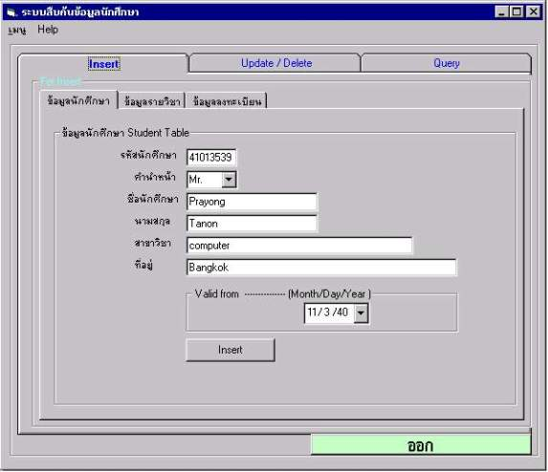
หลังจากเข้าโปรแกรมแล้วก็จะประกอบด้วยฟังก์ชันการทำงาน 3 ส่วนด้วยกันคือส่วนของการ Insert Update/Delete และ Query แสดงดังรูปที่ 7-9

รูปที่ 7-9 แสดงโปรแกรมระบบสืบค้นข้อมูลนักศึกษา insert ข้อมูลนักศึกษา

หลังจากใส่ข้อมูลนักศึกษาแล้วก็ทำการเลือกเวลาที่ช่องของ Valid from ซึ่งเป็นการกำหนดค่าของเวลาที่ข้อมูลนั้นเป็นจริง แล้วก็คลิกที่ปุ่ม Insert จะแสดงดังรูปที่ 7-10

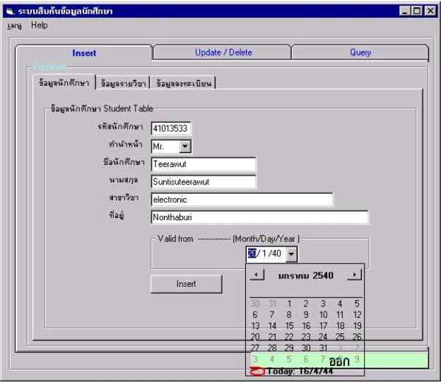

รูปที่ 7-10 แสดงโปรแกรมระบบสืบค้นข้อมูลนักศึกษา ขณะเลือกเวลา

เมื่อจะ Insert ข้อมูลรายวิชาสามารถทำได้โดยการคลิกที่ tab ของข้อมูลรายวิชาแล้วก็ป้อนข้อมูลรายวิชาลงในช่องว่าง โดยจะทำคล้ายกับการ Insert ข้อมูลนักศึกษา จะแสดงได้ดังรูปที่ 7-11

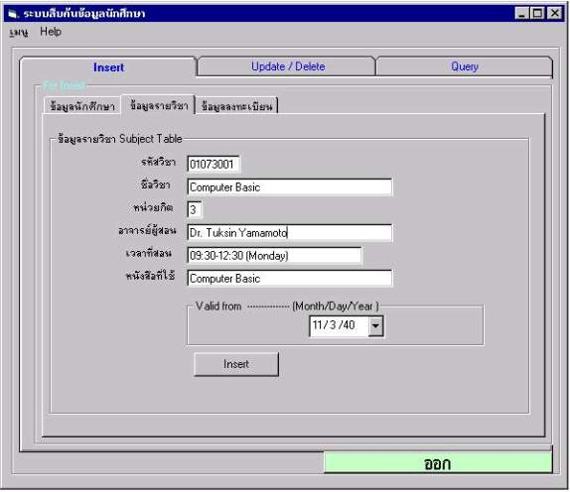

รูปที่ 7-11 แสดงหน้าจอการ Insert ข้อมูลรายวิชาที่หนึ่ง

จากรูปที่ 7-12 เป็นรูปแสดงการป้อนข้อมูลรายวิชาเป็นวิชาที่สองซึ่งเป็นวิชาใหม่ ชื่อ Math แสดงได้ดังรูป

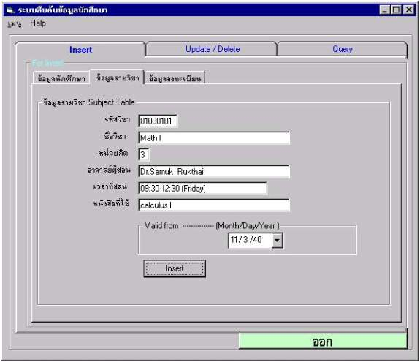

รูปที่ 7-12 แสดงหน้าจอของการ insert ข้อมูลรายวิชาที่สอง

ในการ Insert ข้อมูลการลงทะเบียนของนักศึกษาชื่อ TEERAWUT ลงทะเบียนวิชา COMPUTER BASIC โดยสามารถคลิก Mouse เลือก serial ของนักศึกษาได้ที่ช่อง student_serial ในทำนองเดียวกันก็สามารถเลือกรายวิชาที่จะลงได้โดยการคลิก Mouse เลือกที่ sub_serial จะแสดงดังรูปที่ 7-13

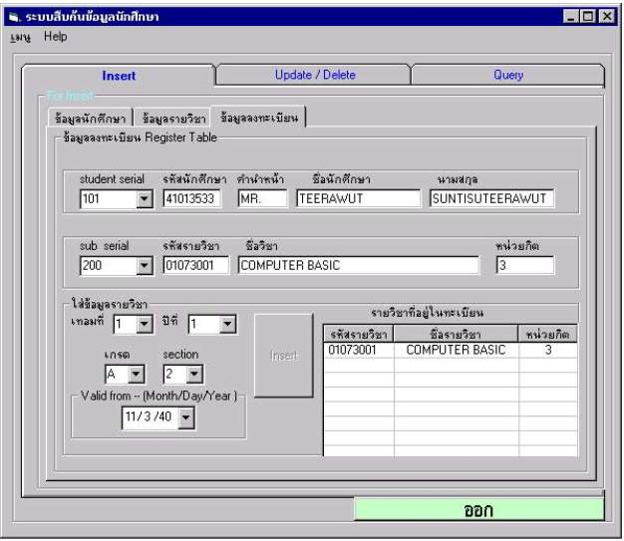

รูปที่ 7-13 แสดงหน้าจอการ insert ข้อมูลลงทะเบียนคนที่หนึ่ง

เมื่อเราต้องการ Insert ข้อมูลการลงทะเบียนของนักศึกษาคนใหม่ก็สามารถทำได้โดยการคลิก Mouse เปลี่ยนที่ student_serial จะแสดงดังรูปที่ 7-14

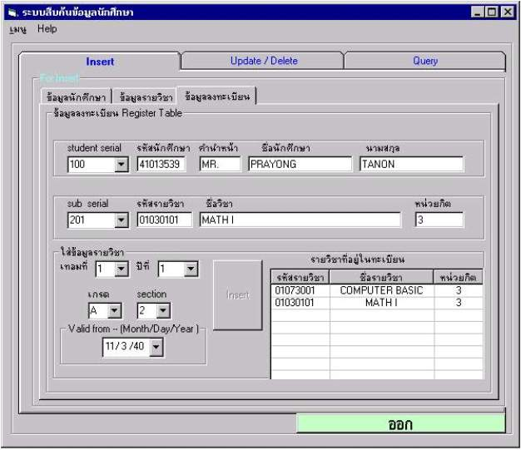

รูปที่ 7-14 แสดงหน้าจอการ insert ข้อมูลลงทะเบียนคนที่สอง

เมื่อข้อมูลนักศึกษามีการเปลี่ยนแปลงเช่น ชื่อเปลี่ยน สามารถเลือกแก้ไขข้อมูลของนักศึกษา ได้โดยคลิกเลิกตรงช่องที่จะแก้ไข จากรูปจะเปลี่ยนชื่อจาก PRAYONG เป็น PRAVIT จะแสดงได้รูปที่ 7-15

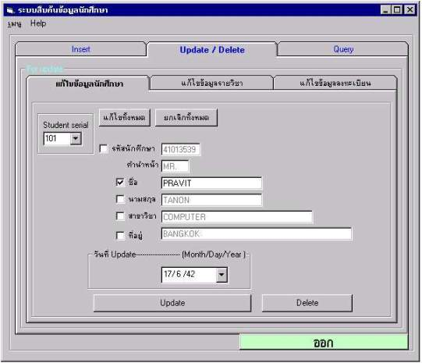

รูปที่ 7-15 แสดงหน้าจอการ Update ชื่อนักศึกษา

รูปที่ 7-16 เมื่อจะ Query ดูข้อมูลของนักศึกษาเช่นดู ประวัติการเปลี่ยนชื่อ ก็สามารถคลิกดูได้ที่ปุ่มดูประวัติ ส่วนการ Query ดูประวัติของข้อมูลรายวิชาก็สามารถทำได้เช่นเดียวกัน

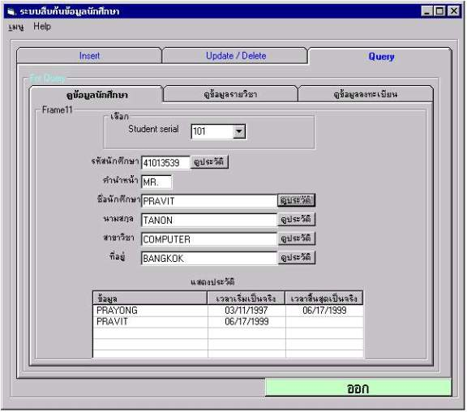

รูปที่ 7-16 แสดงหน้าจอการ Query ดูประวัติการเปลี่ยนชื่อของนักศึกษา

สำหรับการ Query ดูข้อมูลการลงทะเบียนก็จะเป็นตัวอย่างคำถามว่า มีใครลงทะเบียนวิชานี้บ้าง โดยการคลิก Subject serial เพื่อเลือกรายวิชา จะสามารถแสดงได้ดังรูปที่ 7-17

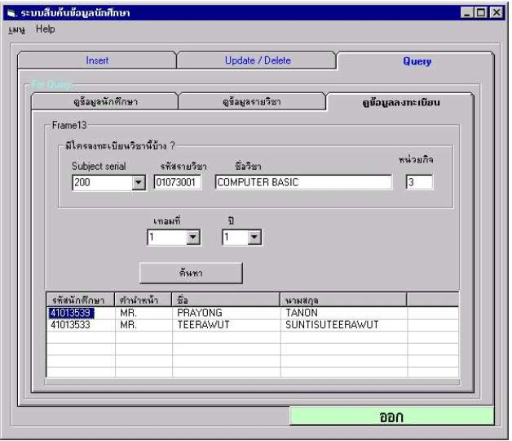

รูปที่ 7-17 แสดงหน้าจอการ Query ดูข้อมูลลงทะเบียน

